

Система голосового оповещения об эвакуации

Оповещатели пожарные речевые WL-304P

Паспорт изделия
Версия 1.0

Спецификация

Модель |  | WL-304P
Электротехнические параметры | Рабочее напряжение | 100В
Электротехнические параметры | Мощность включения | 6/3/1.5/0.75 Вт
Электротехнические параметры | Частотный диапазон | 70 Гц – 20 кГц
Электротехнические параметры | Угол направленности | 1 кГц | 180°
Электротехнические параметры | Угол направленности | 4 кГц | 90°
Электротехнические параметры | Угол направленности | 8 кГц | 80°
Электротехнические параметры | SPL, Ватт/метр | 94 дБ
Физические  параметры | Тип корпуса | Пластик, решетка металл
Физические  параметры | Исполнение | Внутреннее
Физические  параметры | Класс защиты | IP41
Физические  параметры | Рабочая температура | -15°C…+60°C
Физические  параметры | Размеры (DxД) | 220x190 x87 мм
Физические  параметры | Вес | 1.1 кг

1 кГц | 180°
4 кГц | 90°
8 кГц | 80°
Диаграмма направленности оповещателя на разных частотах:

Особенности функционирования
Данный оповещатель снабжен трансформатором. В режиме трансформаторного согласования, подключается к высоковольтному выходу трансляционного усилителя. Для увеличения мощности может использоваться несколько оповещателей, которые подключаются к выходу усилителя или коммутатора (селектора) параллельно. Суммарная мощность оповещателей не должна превышать мощности усилителя.

Подключение оповещателя
Оповещатель имеет встроенный трансформатор с отводами, для установки (градации) различных значений мощности:

Цвет провода | Выходная мощность (Вт)
Черный | COM (общий)
Красный | 6 Вт
Белый | 3 Вт
Зеленый | 1,5 Вт
Коричневый | 0,75

Внешний вид
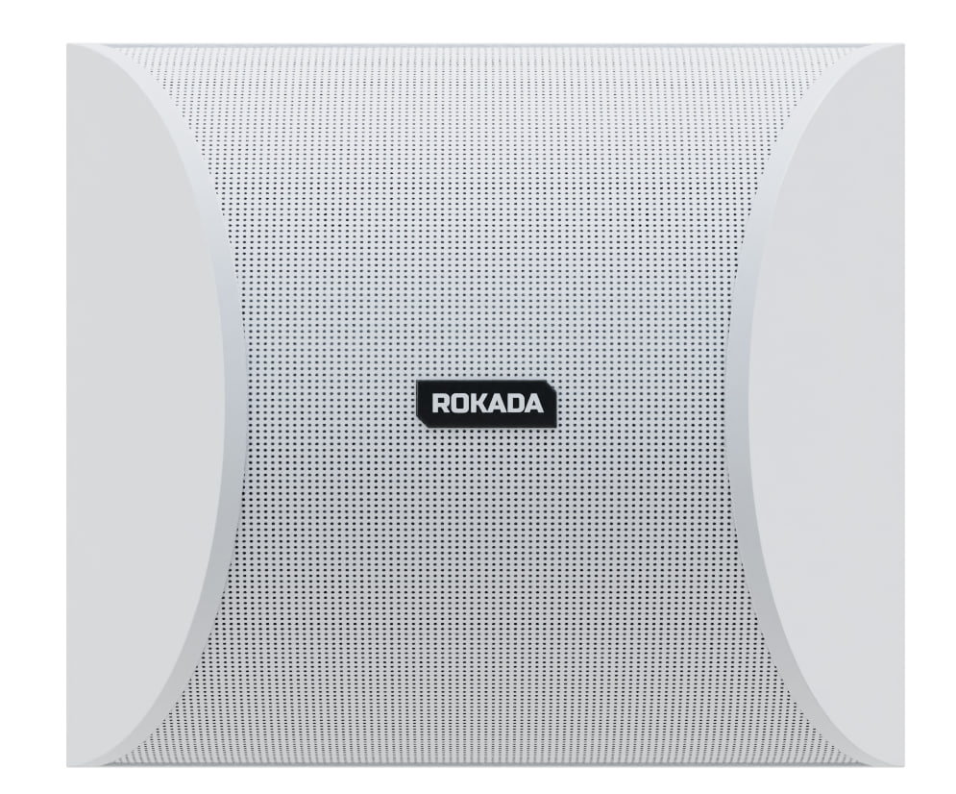

Размеры

* Изображения и спецификации могут быть изменены без дополнительного уведомления.

Разметка креплений
На рисунке ниже приведена разметка креплений на задней панели оповещателя. Установка громкоговорителей производится на две точки крепления (1-1, 2-2 или 3-3). Точки крепления 2-2 позволяют обеспечить потолочный монтаж.

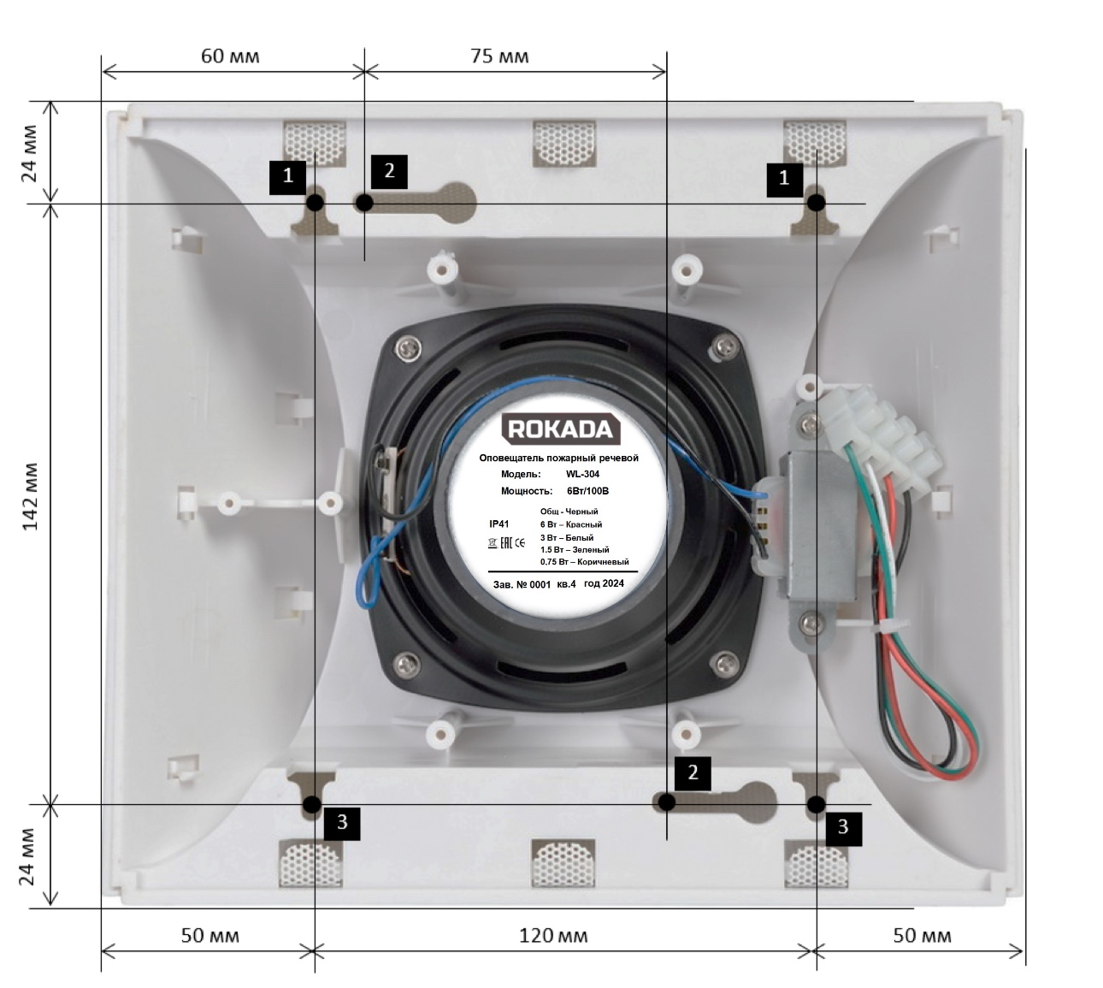

Правила эксплуатации
1. Перед использованием оповещателя убедитесь, что выходное напряжение усилителя
не превышает 100В.
2. Оповещатель не должен подвергаться воздействию воды.
3. Не бросайте оповещатель; не допускаются падения и сильная тряска устройства.
4. В процессе транспортировки оповещатель должен находиться в оригинальной или
аналогичной ей упаковке.
5. Все подключения должны осуществляться при отключенном электропитании.
6. Запрещена подача на вход устройства сигналов, не предусмотренных назначением этого
входа – это может привести к выходу устройства из строя.
7. Конфигурирование устройства лицом, не имеющим соответствующей компетенции, может
привести к некорректной работе, сбоям в работе, а также к выходу устройства из строя.
Гарантийные обязательства
Гарантийный срок устанавливается в течение 5 лет с момента продажи оборудования, что должно быть подтверждено соответствующими документами. Без документа, удостоверяющего покупку оборудования, сервисный центр гарантийный ремонт не осуществляет.
Отметки продавца в паспорте изделия являются не обязательными и не влияют на обеспечения гарантийных обязательств.
Исполнение гарантийных обязательств осуществляется в соответствии с законодательством РФ.

Правила осуществления гарантийного ремонта
- Для получения гарантии пользователь должен предъявить гарантийный талон, а также чек, сохраненный пользователем, и счет-фактуру на покупку устройства в качестве подтверждающих документов.
- Следующие условия не попадают под действие гарантии:
Повреждение изделия из-за неправильной установки, использования или обращения;
Повреждение изделия из-за ненормальных условий (например, чрезмерного напряжения источника питания или влажности окружающей среды);
Повреждение продукции в результате стихийных бедствий;
Серийный номер продукта изменен, изменен или удален;
Изделие было отремонтировано или модифицировано любым лицом без надлежащего разрешения нашей компании;
  - Пожалуйста, храните руководство пользователя и гарантийный талон в надежном месте.
  - Если у вас возникли вопросы или вы приняли меры предосторожности, не упомянутые в настоящем руководстве пользователя, свяжитесь с нами.
  - В случае возникновения неисправности в гарантийный период – 5 лет, пожалуйста, свяжитесь с сервисным персоналом (или дистрибьютором) нашей компании для обслуживания. Компания не несет ответственности за ущерб, возникший в результате несанкционированной разборки или обслуживания или ремонта несанкционированным персоналом.

Дата изготовления 02.09.2024
Зав. ___________

